Mauerscheibe 155/90/50 cm 12 cm Wandstärke kugelgestr.

KANN Baustoffwerke

Eigenschaften

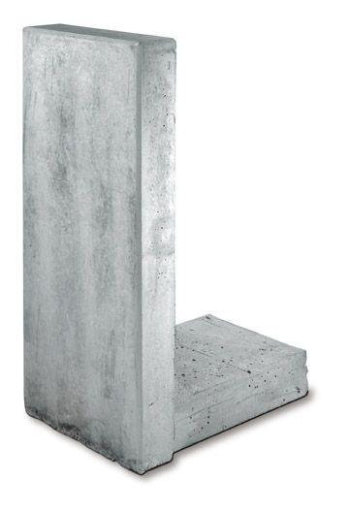

GTIN:

4024991330201

HAN:

631054

Farbton

grau

Oberfläche

kugelgestrahlt

Werkstoff

Beton

Höhe (mm)

1.550,00

Länge (mm)

500,00

Bauform

Eckelement

Fußlänge (mm)

900,00

Wandstärke (mm)

120,00